INNOWACJA METODYCZNA
KREATYWNY
UMYSŁ
na lekcjach języka polskiego
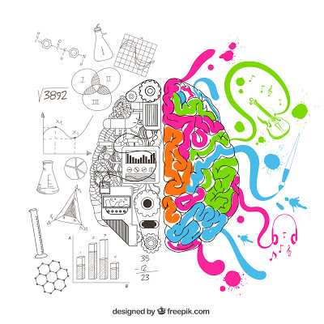

Adresatami innowacji są uczniowie KLAS 5a, 5c, 6d. Zajęcia innowacyjne odbywać się będą jako element obowiązkowych lekcji języka polskiego od września 2023 do końca maja 2024.
Niniejsza innowacja ma na celu uczenie technik pamięciowych oraz rozwijanie kreatywności uczniów. Ma ona zachęcać i motywować uczniów do poznania technik wspomagających efektywną naukę oraz rozwój kompetencji przyszłości: kreatywności, innowacyjności i przedsiębiorczości.
Dzięki niej uczniowie rozwiną kreatywne myślenie, nauczą się technik wzmacniających pamięć i koncentrację, zdobędą pozytywne skojarzenie z procesem uczenia się. Efektem będzie wzrost motywacji do nauki, zredukowanie poziomu stresu przed klasówkami oraz zwiększenie poczucia ich własnej wartości.

Alicja Bakuła

